Testplan
Doel van de test
Het doel van de testen is om te controleren of de ontwikkelde functionaliteiten van de website correct werken en voldoen aan de gestelde eisen en acceptatiecriteria uit de user stories.

Te testen functionaliteiten
Tijdens het project worden de volgende functionaliteiten getest:
- Homepagina
- Uitlegpagina
- Registratiepagina
- Loginpagina
- Reviewpagina
- Contactpagina

Testmethode
Voor het testen van de website worden acceptatietesten uitgevoerd. Hierbij wordt gecontroleerd of de functionaliteiten werken zoals beschreven in de user stories en acceptatiecriteria.

Testgegevens
Tijdens de testen wordt gebruikgemaakt van:
- Correcte invoergegevens
- Onjuiste invoergegevens
- Lege invoervelden
Hiermee wordt gecontroleerd of de website correct reageert op verschillende situaties.

Verwachte resultaten
De verwachting is dat:
- De homepagina correct wordt weergegeven.
- De uitlegpagina correct wordt weergegeven.
- Gebruikers succesvol kunnen registreren.
- Gebruikers succesvol kunnen inloggen.
- Reviews kunnen worden geplaatst en weergegeven.
- Het contactformulier correct werkt en een succesmelding toont.

Uitvoering van de testen
De testen worden uitgevoerd door de ontwikkelaars van het project. De resultaten van de testen worden vastgelegd in de acceptatietesten en testresultaten.

Acceptatietest 1 – Homepagina

Actie
Homepagina openen

Scenario
Open de website

Verwacht resultaat

De homepagina wordt correct weergegeven met informatie over COM in Beeld.

Werkelijk resultaat: De homepagina wordt correct weergeven

Aanpassingen geen
Uren: 1
Prioriteit: Hoog
Door: Jaiden
Testresultaat
✅ Geslaagd
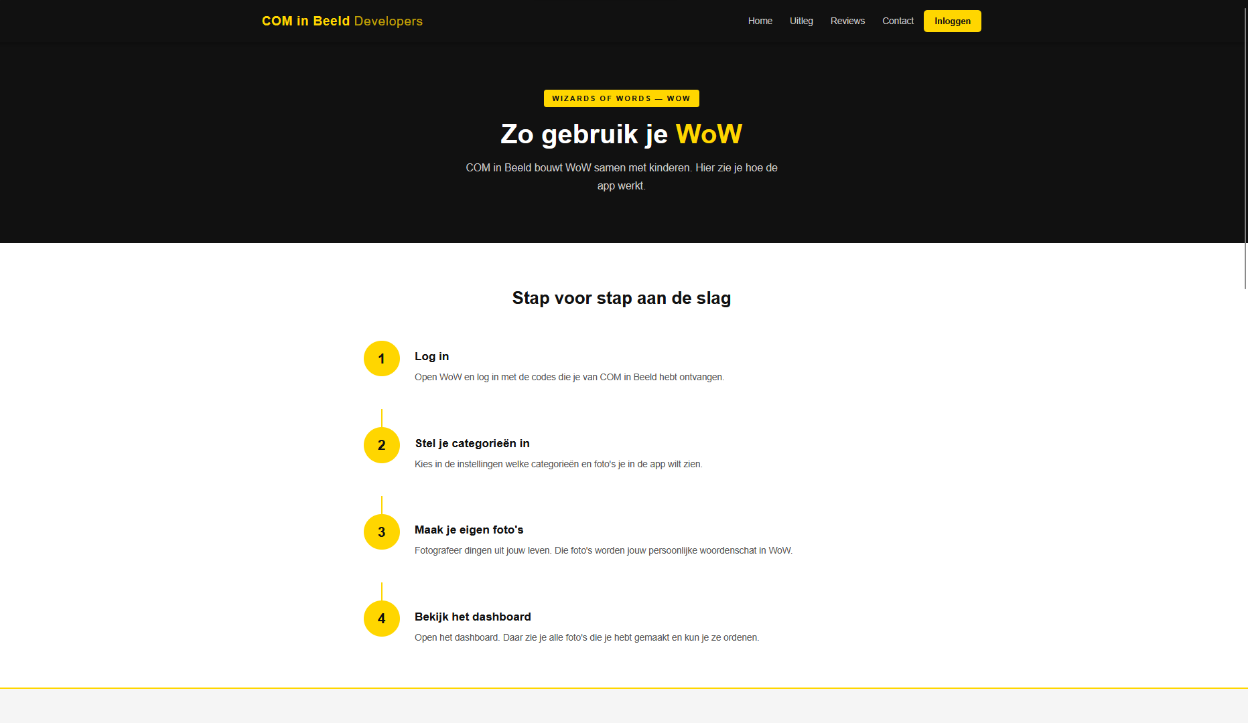
Acceptatietest 2 – Uitlegpagina

Actie
Uitlegpagina openen

Scenario
Klik op "Uitleg" in de navigatiebalk

Verwacht resultaat

De uitlegpagina wordt correct weergegeven.

Werkelijk resultaat: De uitlegpagina wordt correct weergegeven.

Aanpassingen geen
Uren: 1
Prioriteit: Hoog
Door: Jaiden
Testresultaat
✅ Geslaagd
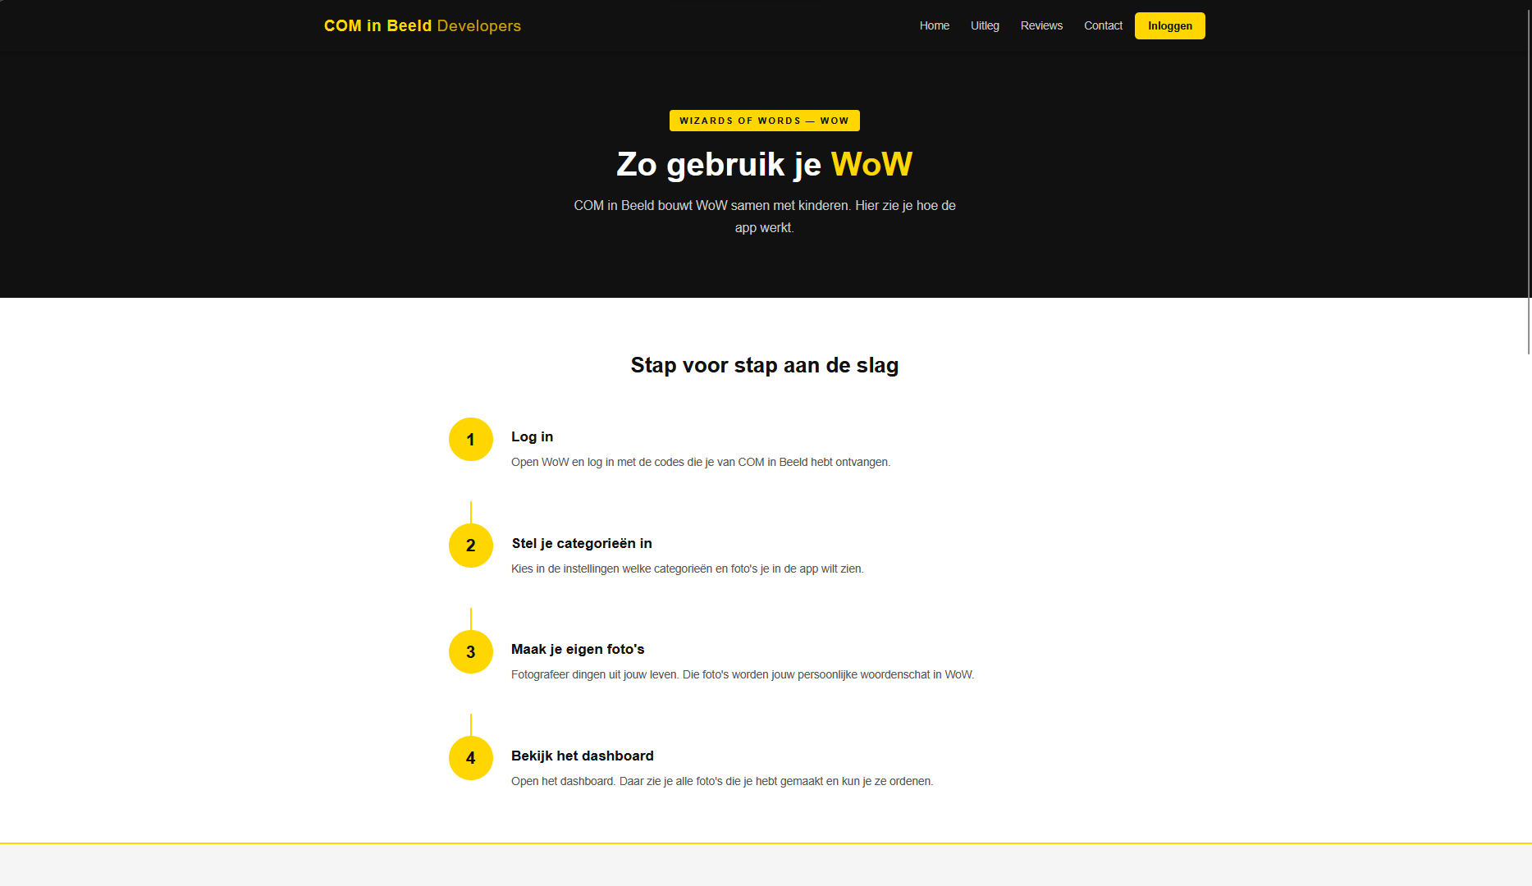

Acceptatietest 3 - Registratie (positief)

Actie

Account registreren

Scenario
Open registratiepagina en vul de alle gegevens correct in en klik dan vervolgens op registreren.

Verwacht resultaat

Er wordt een nieuw account aangemaakt en opgeslagen in de database.

Werkelijk resultaat: Het account wordt succesvol aangemaakt.

Aanpassingen geen
Uren: 2
Prioriteit: Hoog
Door: Yateen
Testresultaat
✅ Geslaagd
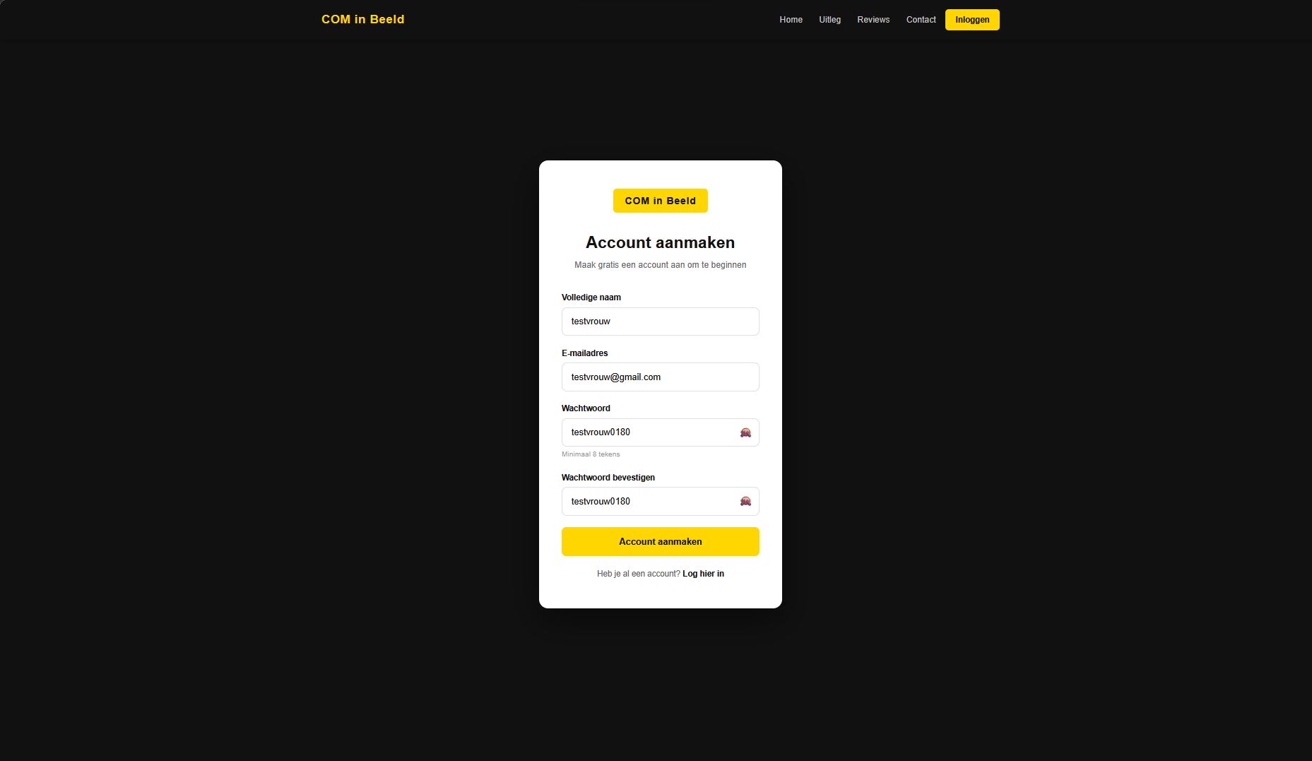
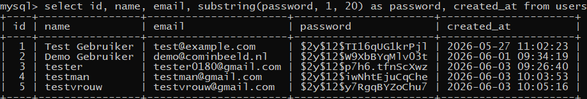

Acceptatietest 4 - Registratie (negatief)

Actie

Registreren met lege velden

Scenario
Open registratiepagina en laat een veld leeg en klik vervolgens op registreren

Verwacht resultaat

Je kan niet registreren en je wordt niet doorgestuurd naar de homepagina

Werkelijk resultaat: Je kan niet registreren en je wordt niet doorgestuurd naar de homepagina.

Aanpassingen geen
Uren: 1
Prioriteit: Hoog
Door: Yateen
Testresultaat
✅ Geslaagd
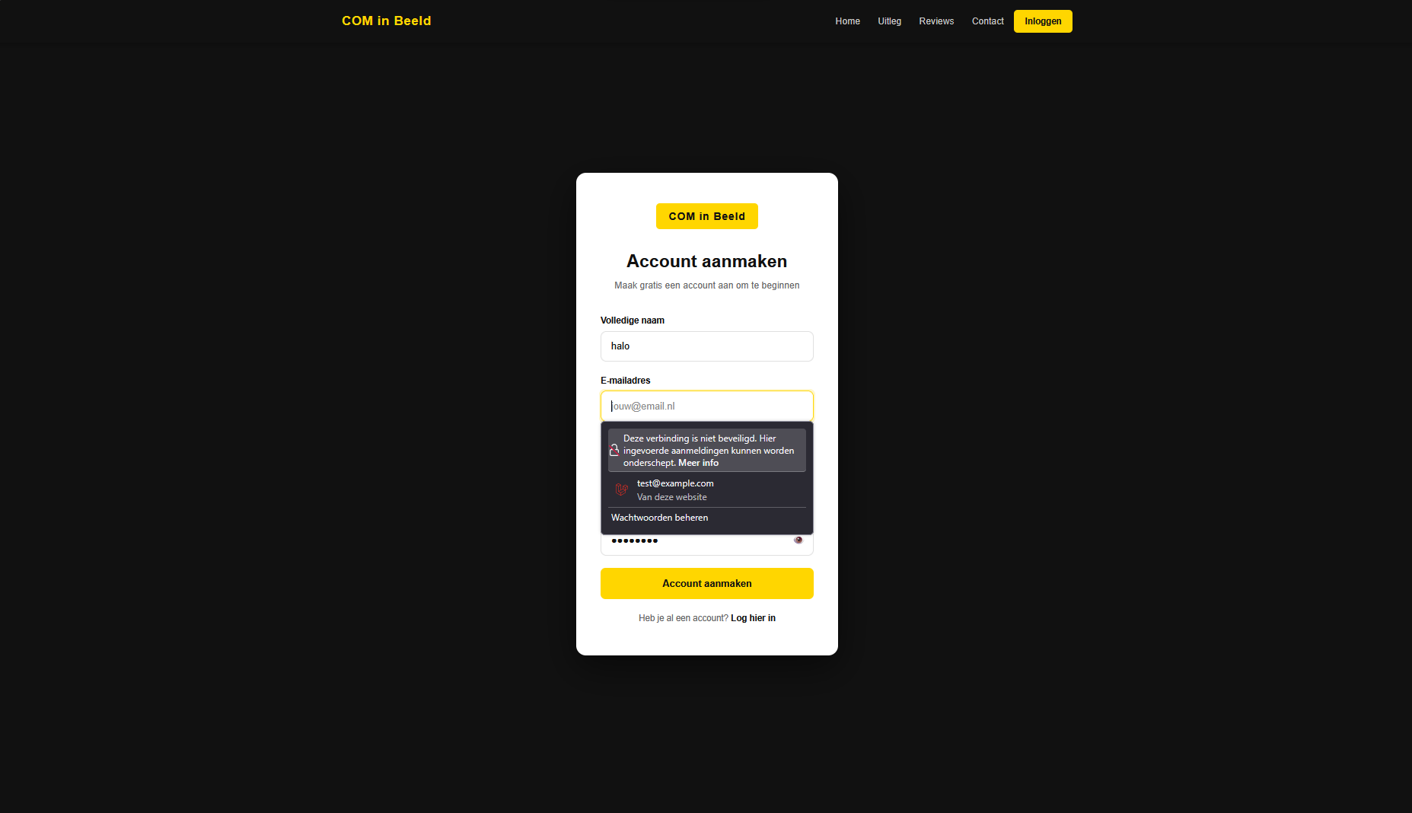

Acceptatietest 5 - Login (positief)

Actie

Inloggen met de juiste gegevens

Scenario
Open de loginpagina vul de correcte gegevens in en klik dan vervolgens op inloggen.

Verwacht resultaat

De gebruiker wordt ingelogd en doorgestuurd naar de homepagina.

Werkelijk resultaat: De gebruiker wordt succesvol ingelogd en doorgestuurd naar de homepagina.

Aanpassingen geen
Uren: 2
Prioriteit: Hoog
Door: Yateen
Testresultaat
✅ Geslaagd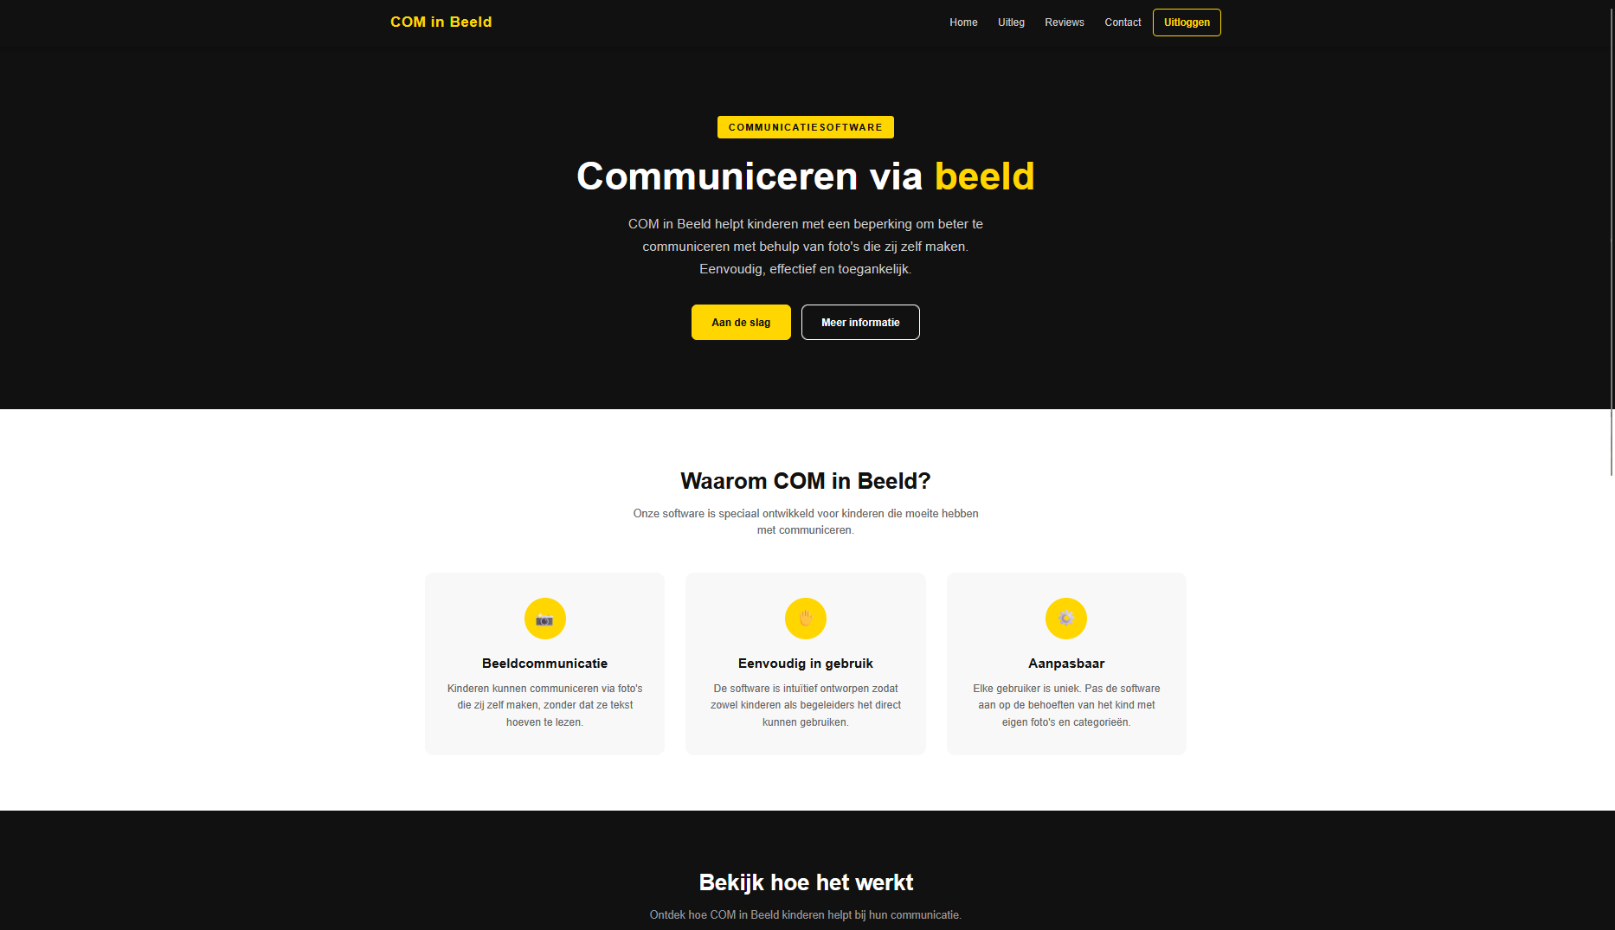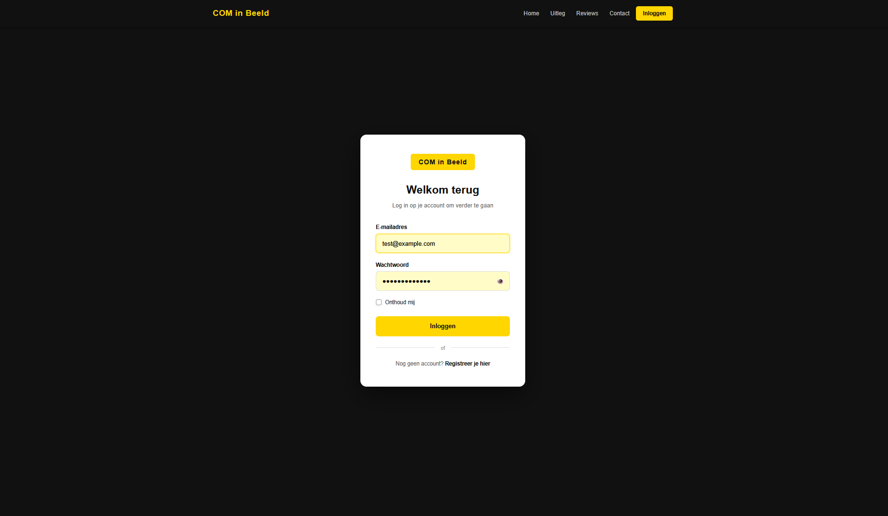
Acceptatietest 6 - Login (negatief)

Actie

Inloggen met onjuiste gegevens

Scenario
Open de inlogpagina en vul vervolgens de verkeerde e-mail of wachtwoord in en klik vervolgens op inloggen.

Verwacht resultaat

Er verschijnt een foutmelding dat de gegevens onjuist zijn.

Werkelijk resultaat: De foutmelding wordt correct weergegeven.

Aanpassingen geen
Uren: 1
Prioriteit: Hoog
Door: Yateen
Testresultaat
✅ Geslaagd
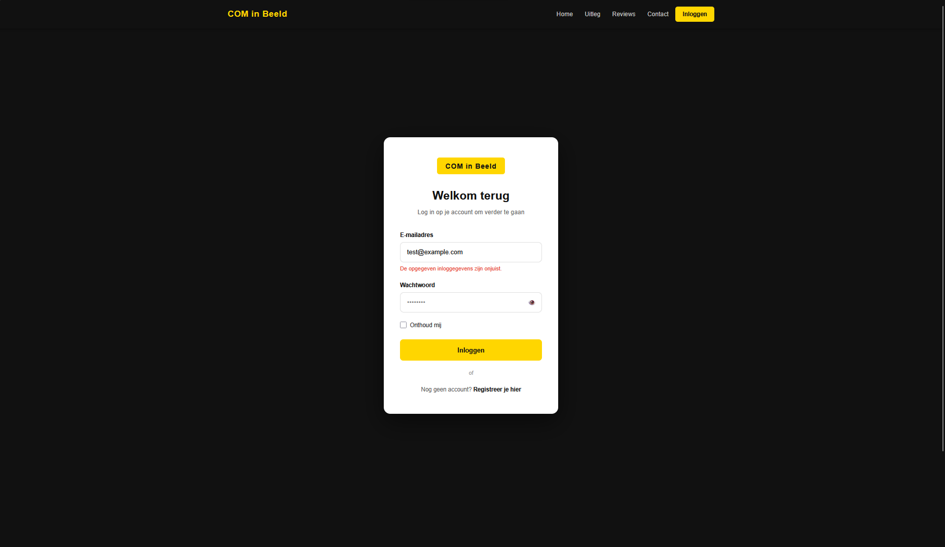

Acceptatietest 7 - Review plaatsen

Actie

Review toevoegen

Scenario
Open de reviewpagina en vul vervolgens een review in en klik dan op review plaatsen.

Verwacht resultaat

De review wordt opgeslagen en weergegeven op de pagina.

Werkelijk resultaat: De review wordt correct opgeslagen en weergegeven.

Aanpassingen geen
Uren: 2
Prioriteit: Hoog
Door: Yateen
Testresultaat
✅ Geslaagd
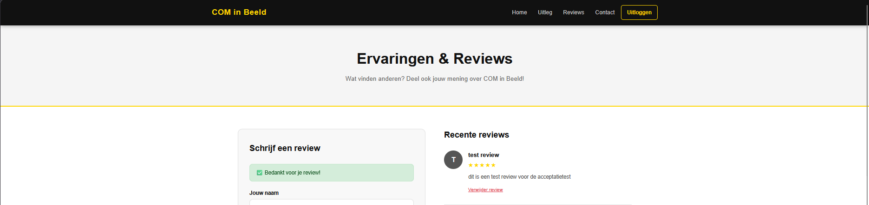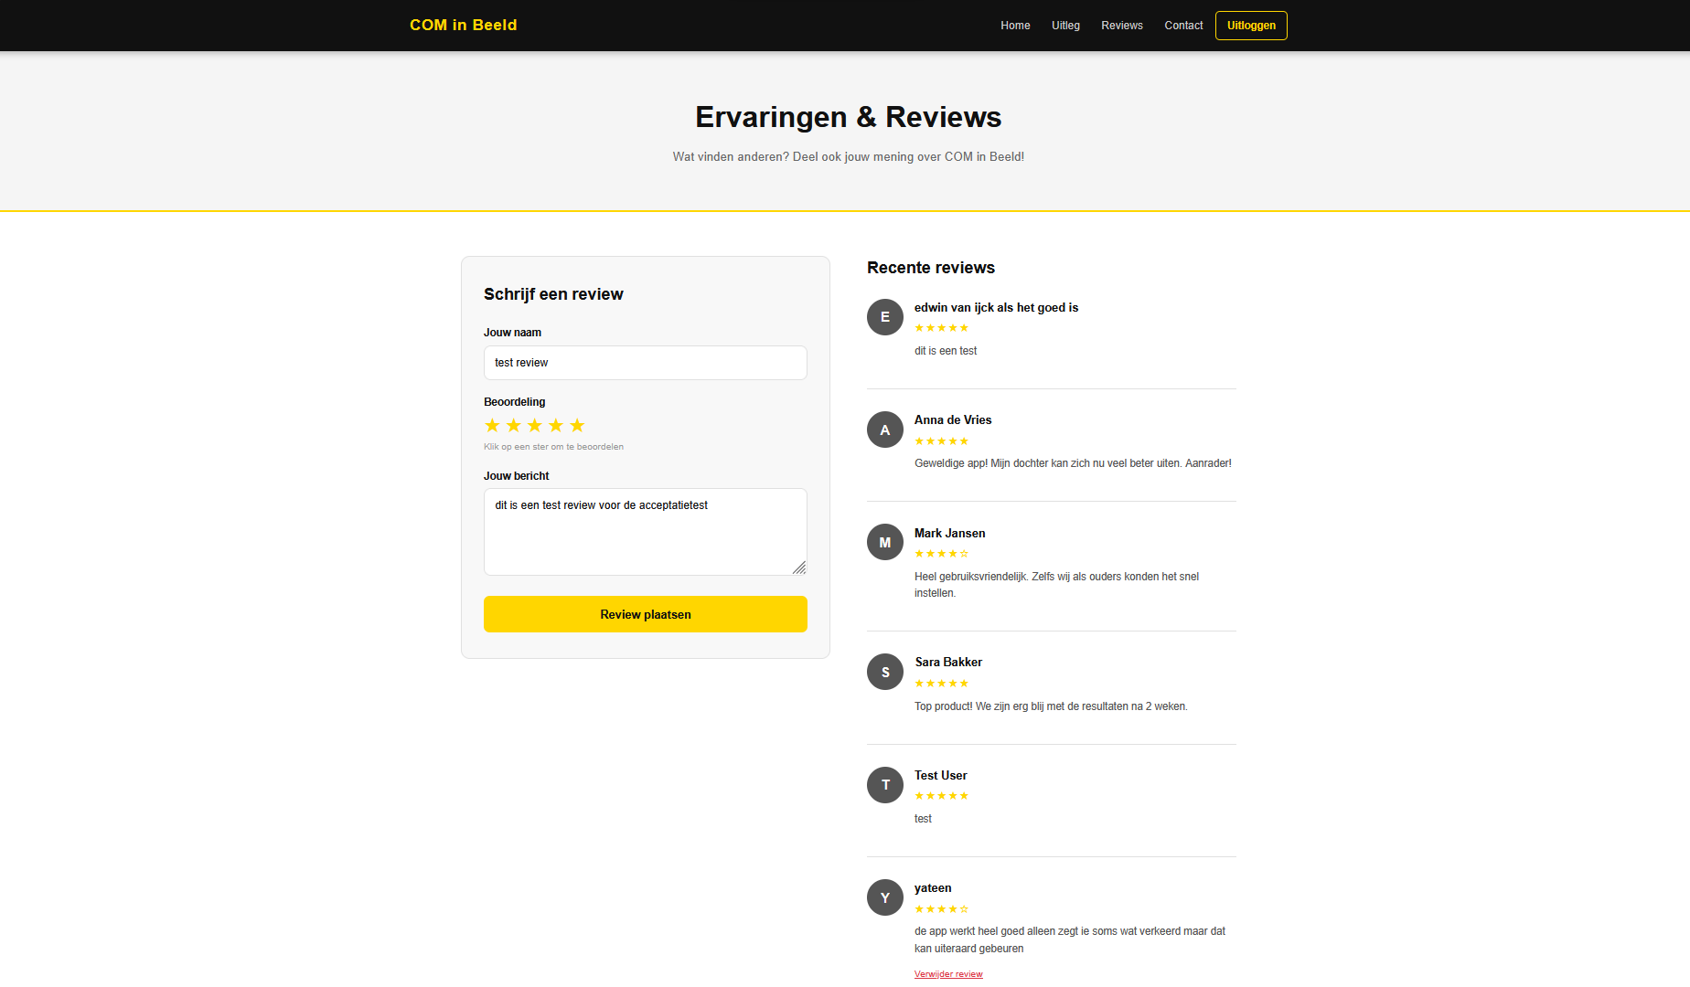
Acceptatietest 8 - Contactformulier (positief)

Actie

Contactformulier versturen

Scenario
Open de contactpagina en vul je naam in vul je e-mail adres in kies dan vervolgens een onderwerp en typ daarna jou bericht en klik dan vervolgens op bericht versturen.

Verwacht resultaat

De melding "Bericht succesvol verzonden." wordt weergegeven.

Werkelijk resultaat: De melding "Bericht succesvol verzonden." wordt weergegeven.

Aanpassingen geen
Uren: 1
Prioriteit: gemiddeld
Door: Yateen
Testresultaat
✅ Geslaagd
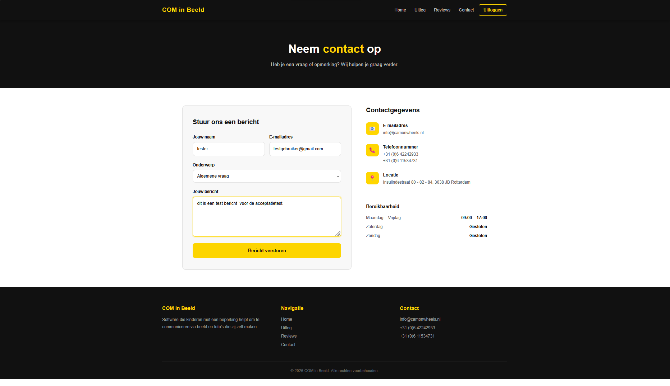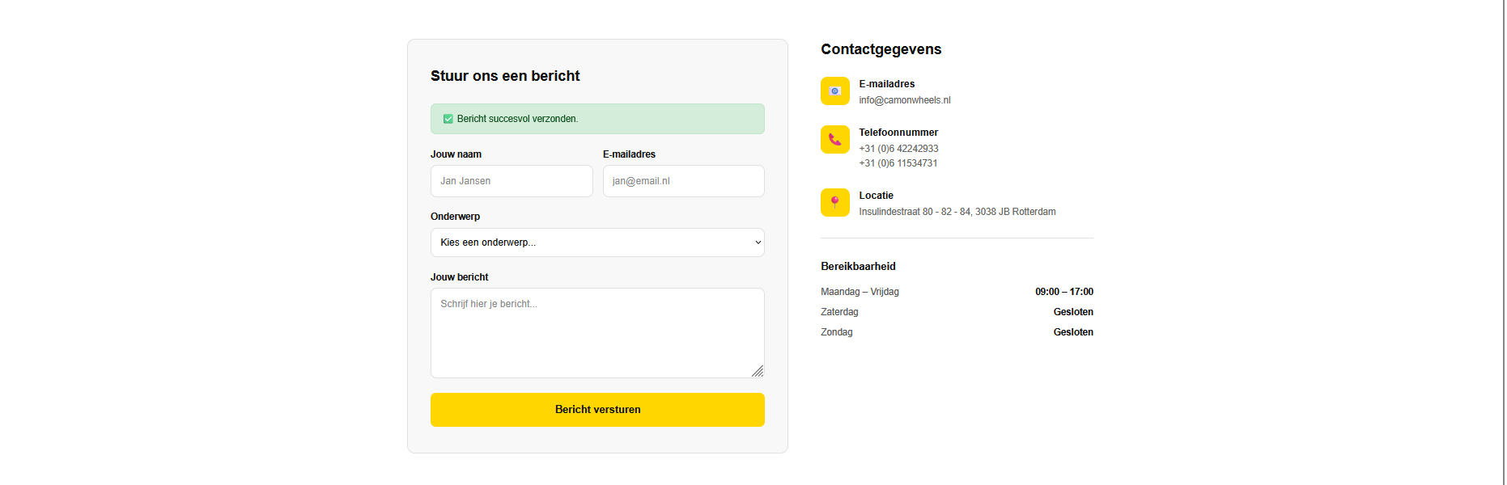
Acceptatietest 9 - Contactformulier (negatief)

Actie

Contactformulier versturen zonder geldig e-mailadres

Scenario
Open de contactpagina en vul je naam en de rest van de gegevens wel in maar laat je e-mail adres leeg

Verwacht resultaat

Er verschijnt een validatiemelding dat het e-mailadres verplicht is.

Werkelijk resultaat: De melding "Vul dit veld in." wordt weergegeven.

Aanpassingen geen
Uren: 1
Prioriteit: gemiddeld
Door: Yateen
Testresultaat
✅ Geslaagd

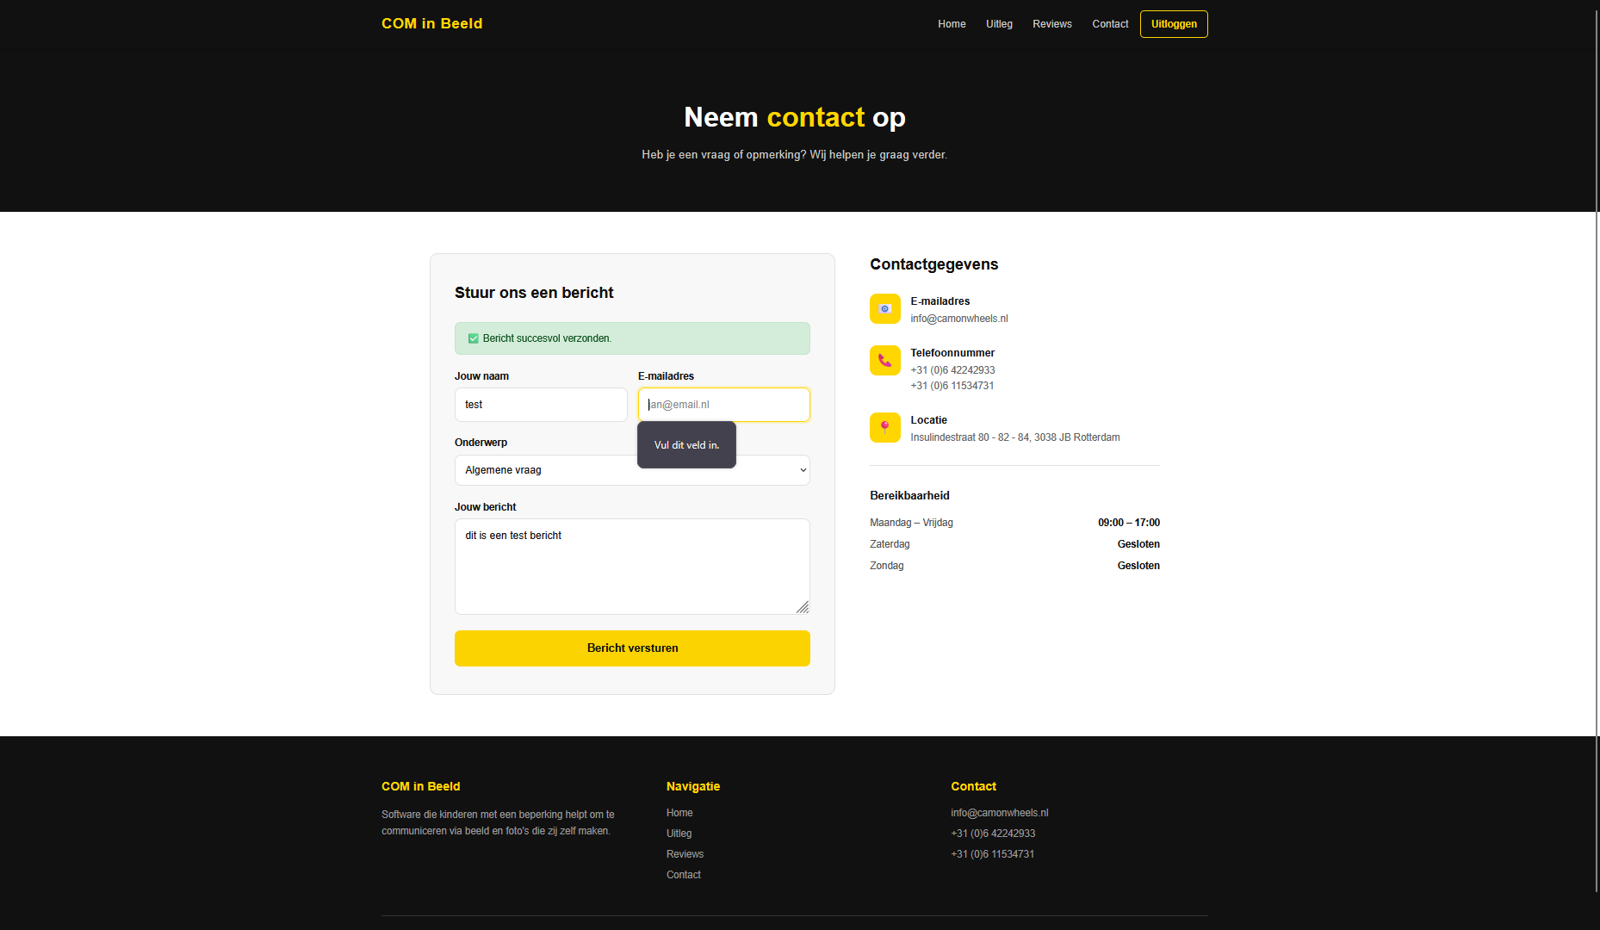
Conclusie van de testen
Tijdens dit project zijn verschillende acceptatietesten uitgevoerd om te controleren of de ontwikkelde functionaliteiten correct werken en voldoen aan de gestelde eisen en acceptatiecriteria.
Uit de testresultaten blijkt dat de homepagina en uitlegpagina correct worden weergegeven. Daarnaast kunnen gebruikers succesvol een account registreren en inloggen.
Ook zijn de controles op invoergegevens succesvol getest. Wanneer gebruikers onjuiste of onvolledige gegevens invoeren, worden passende foutmeldingen weergegeven. Hierdoor wordt voorkomen dat ongeldige gegevens worden verwerkt.
Daarnaast kunnen gebruikers reviews plaatsen en bekijken op de reviewpagina. Het contactformulier werkt zoals bedoeld. Bij een correct ingevuld formulier wordt een succesmelding weergegeven en wanneer verplichte gegevens ontbreken, verschijnt een duidelijke melding voor de gebruiker.
Alle acceptatietesten zijn succesvol uitgevoerd en hebben het verwachte resultaat opgeleverd. Op basis van deze resultaten kan worden geconcludeerd dat de website voldoet aan de gestelde eisen en acceptatiecriteria en klaar is voor gebruik.

